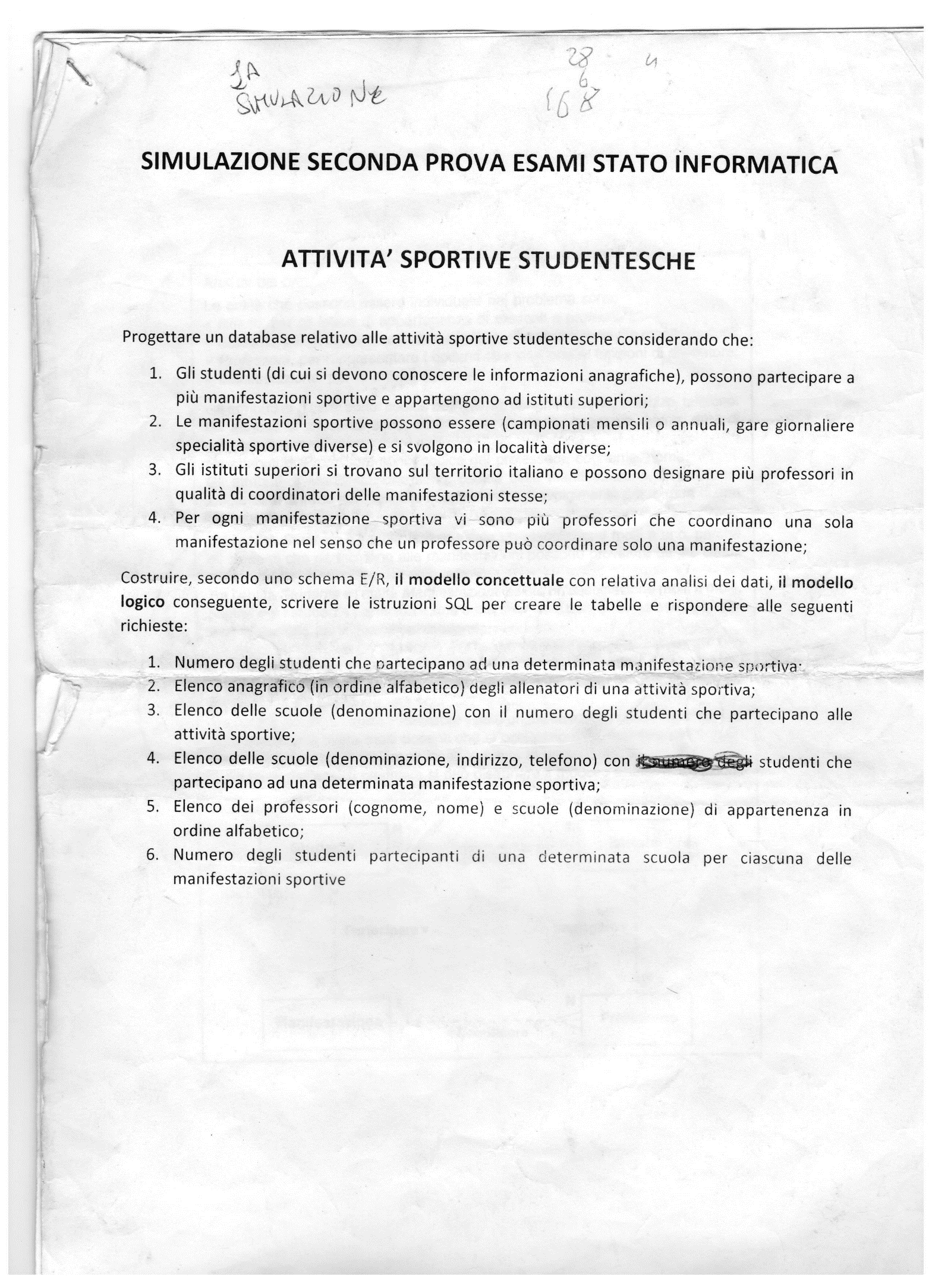

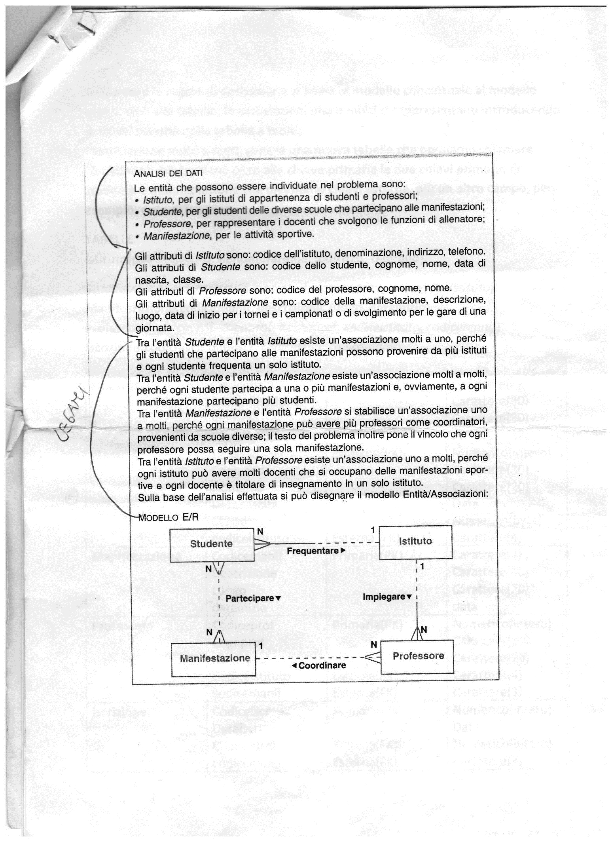

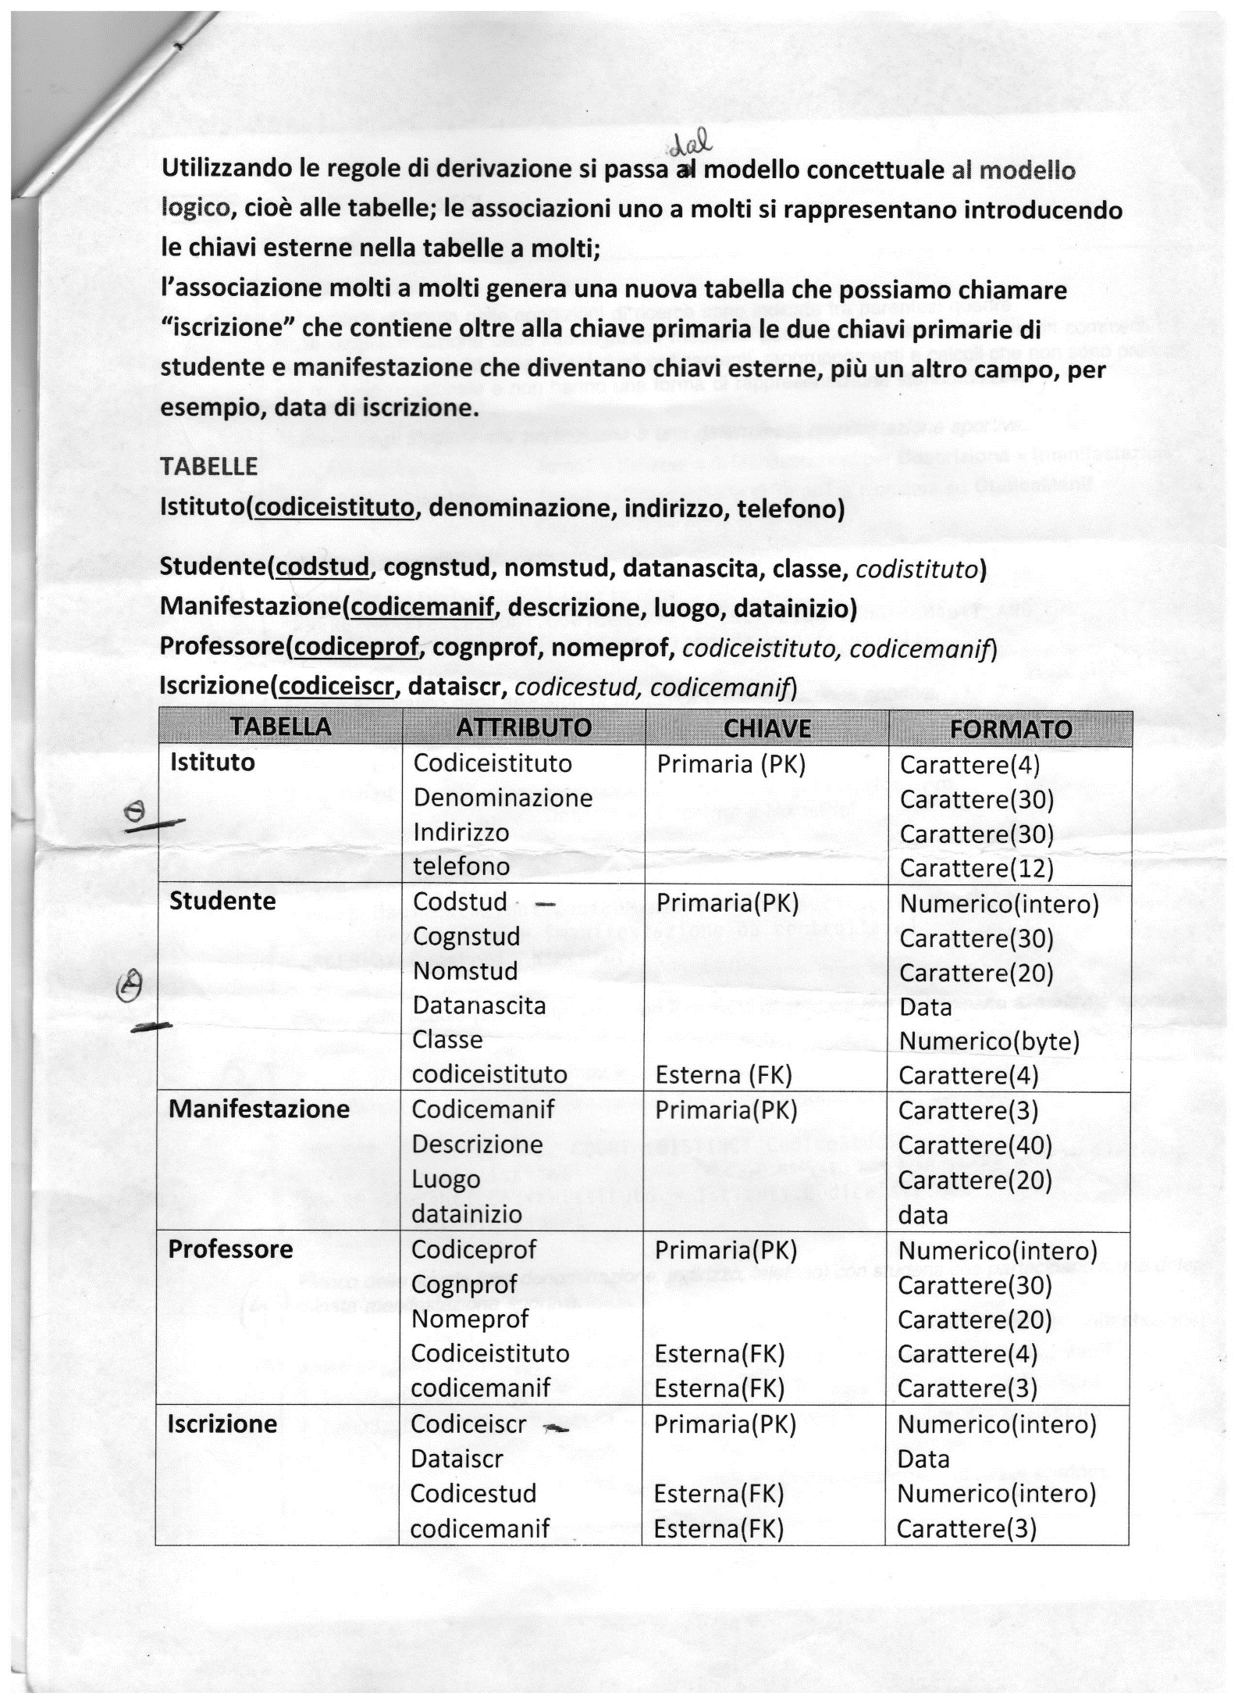

Passiamo al codice **SQL** per creare le tabelle del database che possiamo denominare **attivitàSportiveStudentesche.accdb**

**Tabella: Istituto**

**Create table Istituto (**

**CodiceIstituto char(4) primary key not null,**

**Denominazione char(30),**

**Indirizzo char(30),**

**Telefono char(12)**

**) ;**

**Tabella: Manifestazione**

**Create table Manifestazione (**

**CodiceManif char(3) primary key not null,**

**Descrizione char(40),**

**Luogo char(20),**

**DataInizio date**

**) ;**

**Tabella: Studente**

**Create table Studente (**

**CodiceStud int primary key not null,**

**CognStud char(30),**

**NomeStud char(20),**

**DataNascita date,**

**Classe byte,**

**CodiceIstituto char(4)**

**) ;**

**Tabella: Professore**

**Create table Professore (**

**CodiceProf int primary key not null,**

**CognProf char(30),**

**NomeProf char(20),**

**CodiceIstiuto char(4),**

**CodiceManif char(3)**

**) ;**

**Create table Iscrizione (**

**ID autoincrement primary key not null,**

**CodiceStud int,**

**CodiceManif char(3),**

**DataIscrizione date**

**) ;**

Passiamo ora a scrivere le query di interrogazione

**1 Numero degli studenti che partecipano ad una determinata manifestazione sportiva**

**SELECT Count(*) AS ["Numero alunni che partecipano ad una certa manifestazione"]**

**FROM manifestazioni, iscrizioni**

**WHERE manifestazioni.codicemanif = iscrizioni.codicemanif**

**AND manifestazioni.descrizione = [Inserisci tipo della manifestazione];**

**2 Elenco anagrafico (nome e cognome) degli allenatori di una attività sportiva in ordine alfabetico**

**SELECT Cognprof, NomeProf**

**FROM Manifestazioni, Professori**

**WHERE Manifestazioni.CodiceManif=Professori.Codicemanif**

**and Manifestazioni.Descrizione = [inserisci nome della manifestazione]**

**ORDER BY Cognprof, NomeProf;**

**3 Elenco delle scuole(denominazione) con il numero di studenti che partecipano alle attività sportive**

**SELECT Denominazione, count(CodiceStud) AS ["Numero degli studenti di ciascuna scuola"]**

**FROM Istituti, Studenti**

**WHERE Istituti.CodiceIstituto=Studenti.CodiceIstituto**

**GROUP BY Denominazione;**

**4 Elenco delle scuole (con denominazione, indirizzo e telefono) con studenti che partecipano ad una determinata manifestazione sportiva**

**SELECT Denominazione, Indirizzo, Telefono**

**FROM Manifestazioni, Iscrizioni, Studenti, Istituti**

**WHERE Manifestazioni.CodiceManif=Iscrizioni.CodiceManif**

**and**

**Studenti.Codicestud=Iscrizioni.CodiceStud**

**and**

**Studenti.CodiceIstituto=Istituti.CodiceIstituto**

**and**

**Descrizione=[inserisci manifestazione]**

**GROUP BY Denominazione, Indirizzo, Telefono;**

**5 Elenco alfabetico dei professori(cognome e nome) e scuole (denominazione) di appartenenza**

**SELECT Professori.CognProf, Professori.NomeProf, Istituti.Denominazione**

**FROM Professori, Istituti**

**WHERE (((Professori.CodiceIstituto)=[Istituti].[CodiceIstituto]))**

**ORDER BY denominazione, Professori.CognProf, Professori.NomeProf;**

**6 Numero degli studenti partecipanti di una determinata scuola per ciascuna delle manifestazioni sportive**

**SELECT Descrizione, count (*) AS ["numero studenti di una scuola per ciascuna manifestazione"]**

**FROM Manifestazioni, Iscrizioni, Studenti, Istituti**

**WHERE Manifestazioni.CodiceManif=Iscrizioni.CodiceManif**

**and**

**Studenti.Codicestud=Iscrizioni.CodiceStud**

**and**

**Studenti.CodiceIstituto=Istituti.CodiceIstituto**

**and**

**Denominazione=[inserisci scuola]**

**GROUP BY Descrizione;**